
УМВД России по Брянской области

МЕЖМУНИЦИПАЛЬНЫЙ ОТДЕЛ
МИНИСТЕРСТВА ВНУТРЕННИХ ДЕЛ РОССИЙСКОЙ ФЕДЕРАЦИИ
«ПОЧЕПСКИЙ»
(МО МВД России «Почепский»)

ул. Ленина, 21, г. Почеп, 243400

“_22_” сентября 2015 г. 54/15205_

на №
Руководителям образовательных
учреждений

о направлении информации по ДТП

За истекший период 2015 года на территории МО МВД России «Почепский» (Почепский, Жирятинский и Выгоничский районы) произошло 73 ДТП, в которых 45 человек погибло и 114 человек получили телесные повреждения. (АППГ - 83 ДТП, 16 человек погибло и 125 получили ранения) таким образом, количество дорожно-транспортных происшествий снизилось на 12 %, количество погибших увеличилось на 181,2 %, количество раненых снизилось на 8,8 %.
На территории Почепского района за 8 месяцев 2015 года произошло 48 дорожно-транспортных происшествий, (АППГ- 47 рост на 2,1% с АППГ) при которых погибло 39 человек (АППГ- 9 рост на 333,3 % с АППГ) и 78 получили ранения. (АППГ- 61 ДТП, рост 27,8 %)
Зарегистрировано 12 ДТП с участием пешеходов, (АППГ- 13, снижение на 7,6% с АППГ), в которых 5 человека погибло,(АППГ- 7, снижение на 28,5%), и 7 получили ранения (АППГ- 8 , снижение на 12,5% с АППГ ) По вине самих пешеходов зарегистрировано 8- ДТП. (АППГ- 3, рост 166,6%), в котором 4 человек погибло (АППГ-2, рост 100%) и 4 получили ранение (АППГ 1, рост 300%)
На территории обслуживания произошло 8 (Почеп -7, Жирятино-1, Выгоничи-0) ДТП с детьми до 18 лет, в которых 1 (Почеп -1, Жирятино-0, Выгоничи-0) несовершеннолетний погиб и 9 (Почеп -8, Жирятино-1, Выгоничи-0) несовершеннолетний ранен. За аналогичный период 2014 года на территории Почепского, Жирятинского и Выгоничского района произошло 6 (Почеп -2, Жирятино-0, Выгоничи-4) ДТП с детьми до 18 лет, в которых 0 (Почеп -0, Жирятино-0, Выгоничи-0) несовершеннолетний погиб и 6 (Почеп -2, Жирятино-0, Выгоничи-4) несовершеннолетних ранено. Таким образом, количество ДТП с детьми до 18 лет увеличилось на 33% (Почеп +250% Жирятино +100%, Выгоничи -100%). Количество погибших увеличилось на 100% (Почеп +100, Жирятино -0, Выгоничи 0) и количество раненых в них увеличилось на +50% (Почеп +300% Жирятино+100%, Выгоничи -100%) В 2015 году по вине ребенка до 18 лет совершено 2 ДТП ( Почеп-1, Жирятино-1, Выгоничи-0), в 2014-0 АППГ+200%. Детей пешеходов пострадало в 2015 году- 2 ( Почеп-2, Жирятино-0, Выгоничи-0). Детей пассажиров в 2015 году- 6 (Почеп-6, Жирятино-0, Выгоничи-0) Детей водителей 1 (Почеп-0, Жирятино-1, Выгоничи-0)
1.14.02.2015 г. примерно в 06 час. 50 мин., на 52-м а/д Брянск-Новозыбков водитель автомобиля Ниссан-XTRAIL, двигаясь в направлении г. Почепа, утратил контроль над движением транспортного средства (предположительно уснул) и не справившись с управлением допустил съезд в левый кювет. Ехавшие на заднем пассажирском сиденье в детском удерживающем устройстве двое детей получила телесные повреждения, госпитализированы в травматологическое отделение Почепской ЦРБ.
2. 09.03.2015 г. примерно в 13 час. 45 мин., на 56 км а/д Брянск-Новозыбков водитель автомобиля ВАЗ-21074, двигаясь со стороны г. Брянска в направлении г. Новозыбкова, совершил наезд на внезапно выбежавшего на проезжую часть дороги, вне пешеходного перехода, несовершеннолетнего учащегося МБОУ Краснорогская СОШ. Ребенок с преломами доставлен в приемный покой ГБУЗ Почепская ЦРБ, госпитализирован.
3. 28.03.2015 г. примерно около 21-го час. на 12 –м км. а/д Брянск-Новозыбков-Подбелово, водитель автомобиля Ниссан-Санни двигаясь в направлении п. Подбелово, утратил контроль над движением автомобиля, и не справившись с управлением, допустил съезд в кювет с последующем наездом на дерево. В результате ДТП водитель и ехавшая в качестве пассажира на заднем пассажирском сиденье несовершеннолетняя учащаяся МБОУ Демьяновская ООШ, от полученных травм скончались на месте происшествия.
4. 21.04.2015 г. примерно в 18 час. 15 мин. на 97 км. а/д Брянск-Новозыбков, водитель автомашины Ваз-21144, двигаясь в направлении г. Новозыбкова, утратил контроль над движением транспортного средства и не справившись с управлением допустил съезд в левый кювет с последующим опрокидыванием автомобиля. В результате ДТП, ехавший в качестве пассажира на заднем пассажирском сиденье справа учащийся МБОУ СОШ №4 г.Клинцы, с травмой лица направлен в Брянскую областную больницу. На момент ДТП был пристегнут ремнем безопасности, без применения специального детского удерживающего устройства.
5. 26.06.2015 года в 4 час. 50 мин., водитель автомобиля Форд-Фокус, двигаясь по улице Толстого г. Почепа, в направлении улицы Ленина, не справился с управлением, допустил наезд на дом № 52 вышеуказанной улицы c последующим опрокидыванием. В результате ДТП, ехавшая на заднем пассажирском сиденье несовершеннолетняя госпитализирована в Почепскую ЦРБ.
6. 24.07.2015 года примерно в 20 час. 15 мин, на 62-м км. Брянск-Новозыбков, водитель автомобиля Лада-Гранта государственный регистрационный знак М 785 ХК 36, двигаясь в направлении г. Почепа, выехал на встречную полосу, где допустил столкновение с двигающимся по этой полосе в направлении г. Брянска автомобилем Рено-Логан. В результате ДТП ехавшие в качестве пассажиров на заднем пассажирском сиденье двое детей, госпитализированы в реанимационное отделение Почепской ЦРБ.
7. 27.07.2015 года примерно в 20 час. 20 мин. водитель мотоцикла Иж на улице Кирова, д.2 с. Первомайское Почепского района, двигаясь со стороны ул. Совхозной, допустил наезд на находящуюся на краю проезжей части дороги вместе с родителями малолетнею 2010 г.р .Ребенок серьезно травмирован.
8.16.08.2015 года около в 17 час. 10 мин. несовершеннолетний 1999г.р. учащийся МБОУ Жирятинская СОШ. на 1км автодороги Жирятино-Тарасово Жирятинского района Брянской области управляя мопедом, без мотошлема, двигаясь со стороны с. Жирятино в направлении д. Павловичи Жирятинского района выехал на полосу встречного движения, где допустил столкновение с автомобилем марки КИА СИД. Несовершеннолетний в результате ДТП доставлен в хирургическое отделение Брянской областной больницы.
В целях активизации работы по профилактике детского дорожно-транспортного травматизма и обеспечения безопасности несовершеннолетних, устранения причин и условий совершения дорожно-транспортных происшествий в период с 21 по 27 сентября текущего года на территории обслуживания МО МВД России «Почепский» проводится профилактическая кампания «Юный пешеход».
Кампания направлена на то, чтобы повысить безопасность юных пешеходов на дорогах и рассказать детям о безопасных маршрутах на пути следования от дома до образовательной организации и обратно.
Напоминаем что, с 1 июля 2015 года, наличие световозвращателей у пешеходов при движении по загородным автодорогам в темное время суток стало обязательным, поэтому этот вопрос сегодня особенно актуален для жителей сел и других небольших населенных пунктов. Очень важно задуматься и о том, что в осенне-зимнее время начинает рано темнеть, и даже взрослый человек, одетый в темную одежду, для водителя при плохом уличном освещении становиться практически невидимым! При движении с ближним светом фар водитель автомобиля способен увидеть пешехода на дороге на расстоянии 25-50 метров. Если пешеход применяет световозвращатель, то это расстояние увеличивается до 150-200 метров. А при движении автомобиля с дальним светом фар дистанция, на которой пешеход становится виден, с применением световозвращателей увеличивается со 100 метров до 350 метров.

На основании вышеизложенного, руководствуясь указанием УГИБДД УМВД России по Брянской области №13/3638 от 18.09.2015 прошу Вас
1.Разместить на официальных сайтах, школ и детских садов вышеуказанную информацию о состоянии аварийности на территории района, где находится образовательная организация, и методические материалы, разъясняющие правила перехода проезжей части детьми согласно Приложения №1.
2.Используя возможности радиорубок учебных учреждений обеспечить информирование родителей и учащихся, о местах наиболее частого нарушения пешеходами Правил дорожного движения, о последствиях автоаварий и расположении ближайших пешеходных переходов.
3.Провести родительские собрания, с обязательным информированием родителей о правилах перехода проезжей части и наиболее распространенных ошибках в проведении несовершеннолетних в различных дорожных ситуациях
4.Провести совместные лекции и занятия родителей и детей в СОШ с разъяснением правил перехода проезжей части дороги, различных дорожных ситуаций.
5.С использованием членов отрядов ЮИД вблизи наземных регулируемых и нерегулируемых пешеходных переходов разместить информацию о правилах их перехода.
6. В случае получения сведений о нарушениях в обустройстве улично- дорожной сети вблизи образовательных организаций проинформировать ОГИБДД.
Информацию о проделанной работе, в том числе и фотоматериалы проведенных родительских собраний и занятий а также ссылки на официальные сайты с размещенной информацией прошу Вас представить в адрес ОГИБДД МО МВД России «Почепский» 243400, Брянская обл. г. Почеп ул.Ленина д.21, либо на эл.почту GIBDDPOCHEP@yandex.ru до 27.09.2015.

Начальник ОГИБДД МО МВД России «Почепский»

майор полиции Мотырев В.Н.

Методические материалы, разъясняющие
правила перехода проезжей части детьми

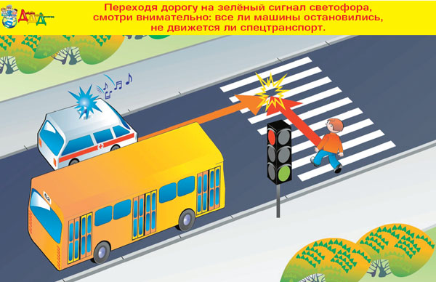

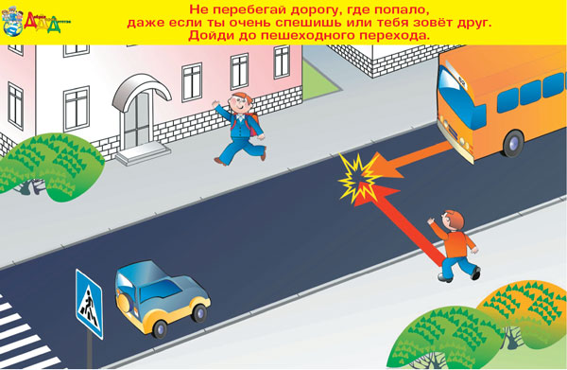
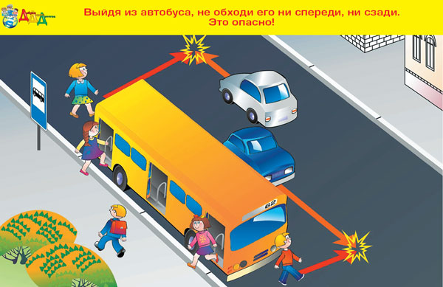

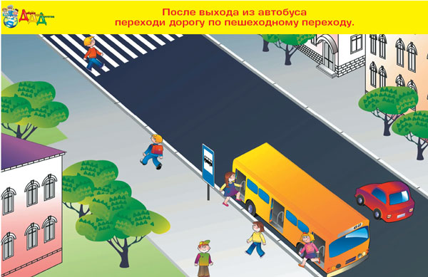
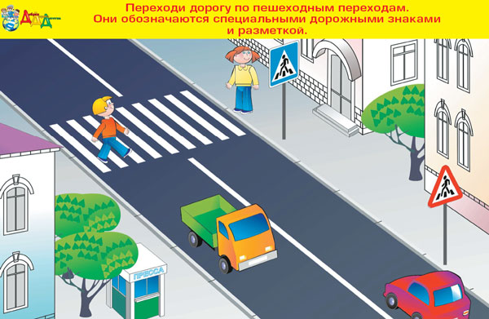

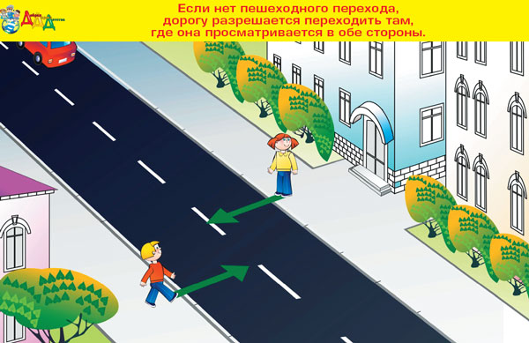

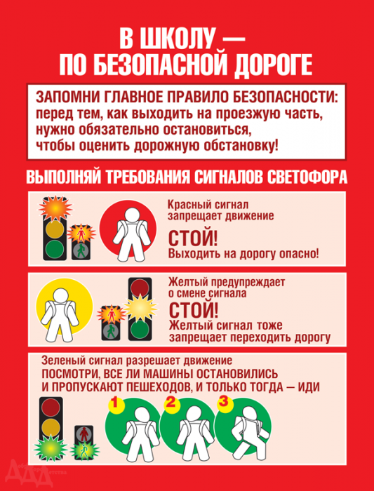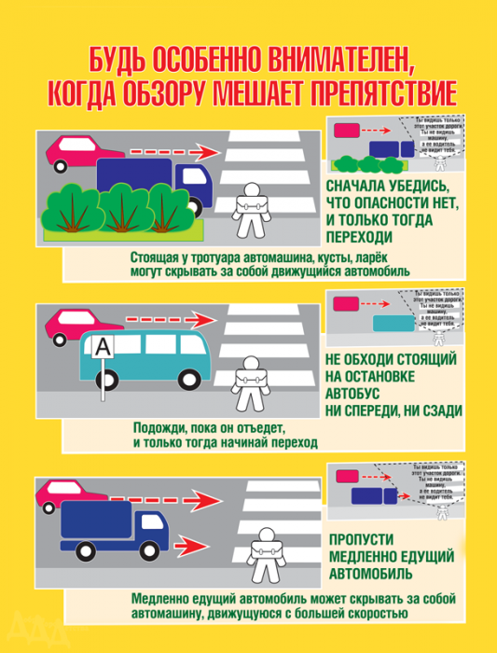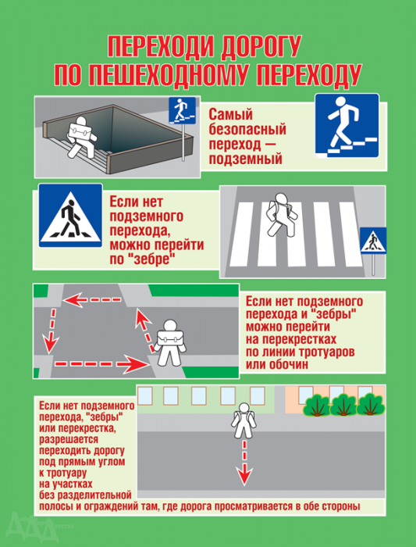

ДЕВЯТЬ ПРАВИЛ ДОРОЖНОЙ

БЕЗОПАСНОСТИ

- Переходи дорогу только по пешеходному переходу.
Самый безопасный переход — подземный или надземный.
Если поблизости нет подземного или надземного перехода, можно перейти по наземному переходу («зебре»). Если на перекрёстке нет светофора и пешеходного перехода — «зебры», попроси взрослого помочь перейти дорогу.

- Выполняй требования сигналов светофора.
Красный сигнал запрещает движение. СТОЙ! Выходить на дорогу нельзя!
Когда загорелся зелёный сигнал светофора, посмотри, все ли автомобили закончили движение и остановились, и только тогда начинай переход, постоянно контролируя ситуацию.

- Запомни главное правило безопасности: перед тем, как выходить на проезжую часть, нужно обязательно остановиться, чтобы оценить дорожную обстановку, посмотреть сначала налево, потом направо, потом ещё раз налево, убедившись, что автомобилей нет, можно переходить дорогу, постоянно контролируя ситуацию.

- Будь особенно внимателен, когда обзору мешает препятствие. Стоящая у тротуара автомашина, кусты, заборы могут скрывать за собой движущийся автомобиль. Сначала убедись, что опасности нет, и только тогда переходи.

- Пропусти медленно едущий автомобиль. Он может скрывать за собой другой автомобиль, движущийся с гораздо большей скоростью. Помни: если ты не видишь приближающийся автомобиль, скрытый за тем, который едет медленно, то и его водитель тоже не видит тебя. А когда он тебя заметит, у него может не остаться времени, чтобы затормозить.
- Не обходи стоящий автобус, троллейбус или трамвай ни спереди, ни сзади. Стоящий на остановке автобус, троллейбус или трамвай нельзя обходить ни спереди, ни сзади!
Необходимо дождаться, когда транспортное средство отъедет. После этого найти пешеходный переход, дойти до него, остановиться, осмотреться и, убедившись в своей безопасности, перейти дорогу.

- Если ты на остановке ждёшь автобус, троллейбус или трамвай, будь терпеливым, не бегай рядом с остановкой, не выходи на проезжую часть, высматривая нужный тебе маршрут. Это опасно.

- Играй вдали от проезжей части, там, где нет машин — в парке, в сквере, на детской площадке. Играть у дороги опасно! Никогда не выбегай на дорогу за мячом или собакой. Попроси взрослых помочь тебе!

- Всегда носи специальные предметы со световозвращающими элементами, чтобы тебя было хорошо видно на дороге в тёмное время суток и в пасмурную погоду.



